製作line bot：

1. 在line developer先建立一個linebot帳號
2. 改app.py跟app_sql.py

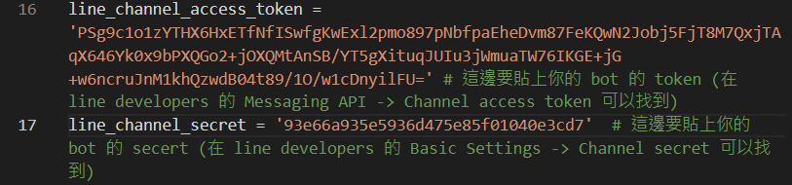

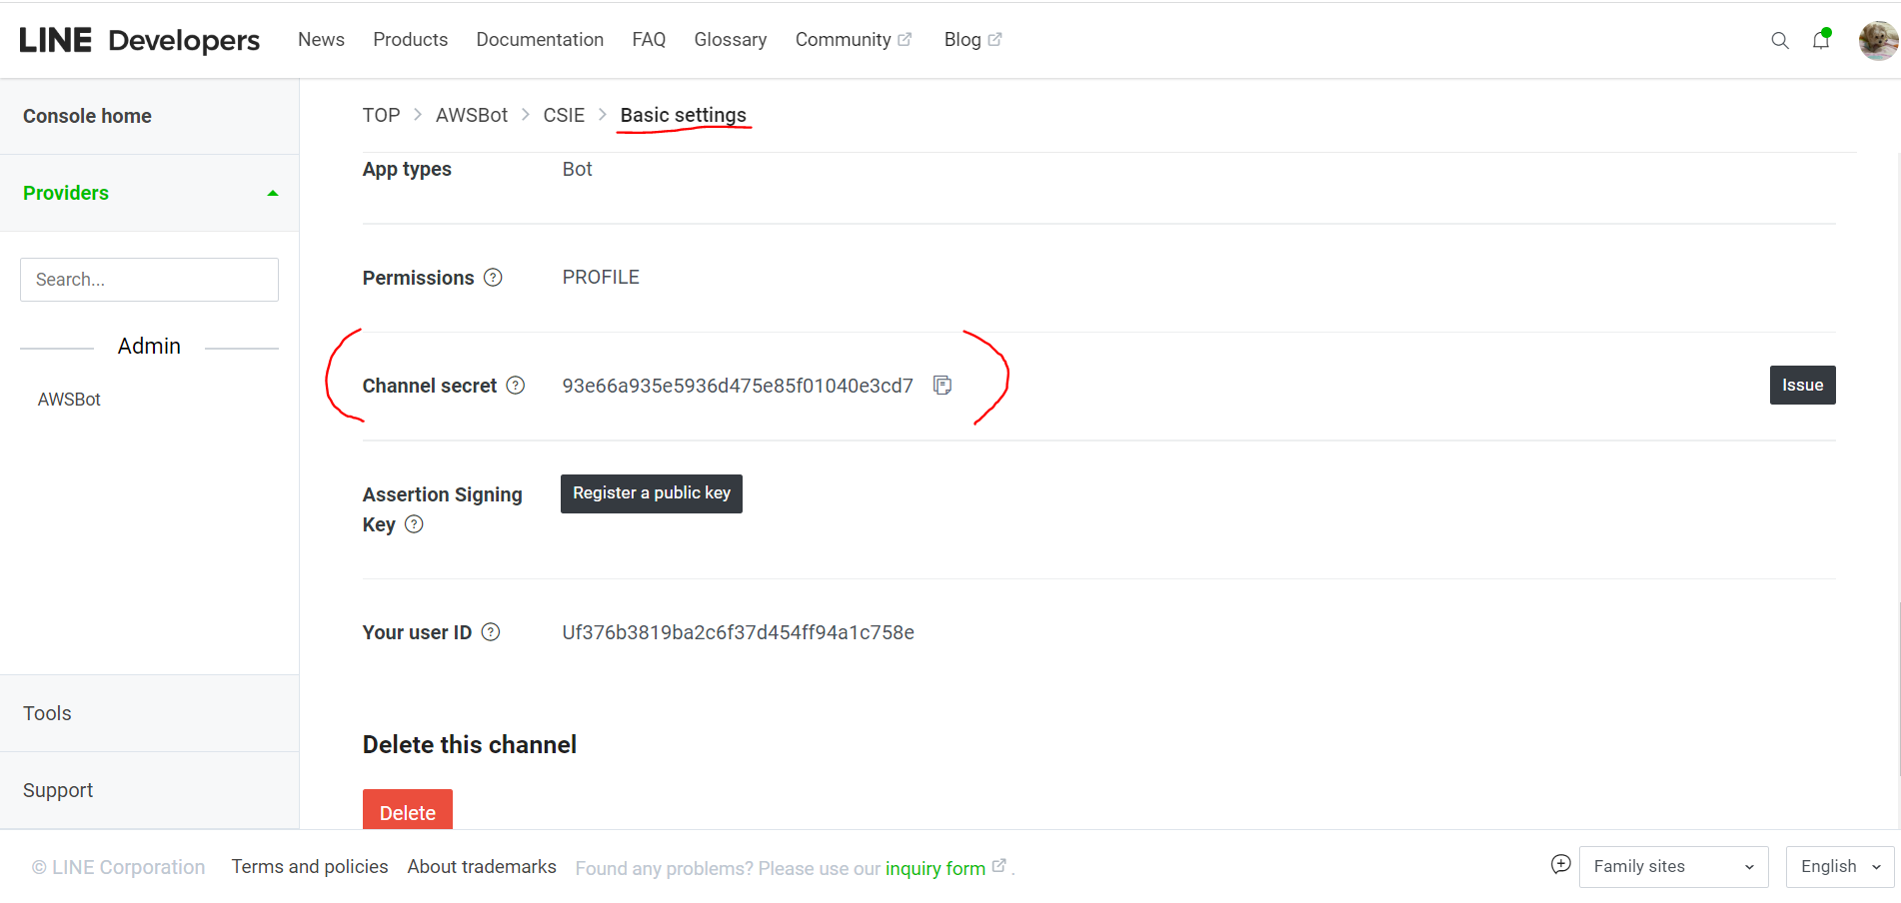

(要先按issue)

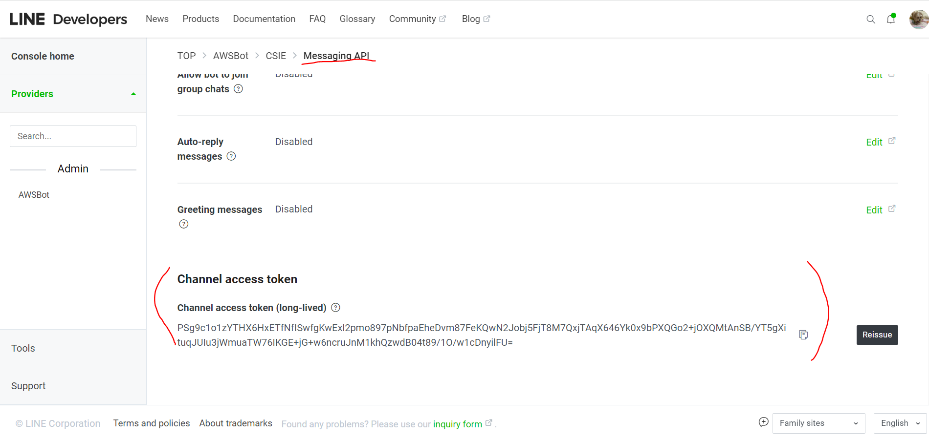

1. 用VM(遠端)開啟python運行，跟ngrok；把ngrok給的提示複製再打一次到cmd(port要改成5000，因為python檔案裏面設定5000)。
2. 把ngrok給的網址複製到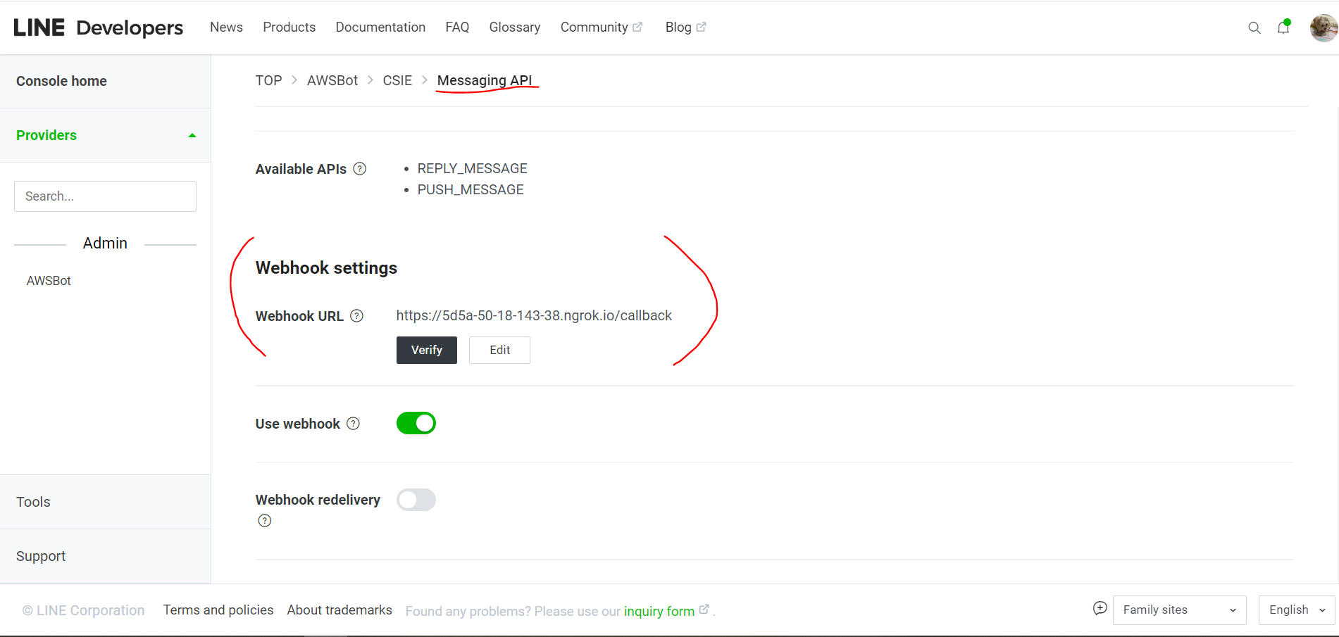

Edit編輯後，記得網址後面要加上：/callback

再按下update，最後verify，他應該會跑出success！



(切記：不要讓許晴鈞or anybody把ngrok跟python關掉)

1. 最後去line新增好友！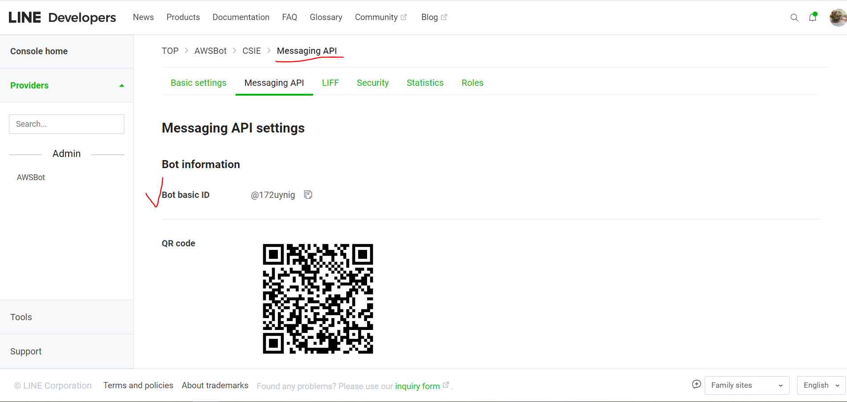

※SQL版本的python：要改的地方是！(不要忘記第2步要改！)

